1-1 Pirmie ģenētiski modificētie augi – 1983. gadā antibiotiku rezistenta tabaka, pēc tam pret herbicīdiem rezistenta, Vašingtonas Universitāte, ASV; pirmais komerciāli audzētais organisms – FlavrSavr tomāts, 1994. gads. 2
1-2 Kukurūza, soja, kokvilna, rapsis u.c. 2
1-3 ASV, Argentīna, Brazīlija, Indija. 2
1-4 Herbicīdu rezistence. 2
1-5 Iedarbojas tikai uz augiem. Inhibē augos esoša enzīma EPSPS darbību, kā rezultātā ir traucēta trīs aromātisko aminoskābju sintēze – fenilalanīna, tirozīna un triptofāna. Kāpēc tikai uz augiem 1
1-6 Fosfinotricīna acetiltransferāze. analoģija ar Ab -1
1-7 Kartupeļi, kuriem ir inaktivēts gbss gēns, kurš kodē ar granulām saistīto cietes sintāzi. Tomāti ? 1
1-8Insektiem rezistence izpaužas kā rezistence pret cry toksīniem. ‘Cadherin’ receptori samazina toksīnu saistīšanās spējas pie šūnu membrānas. Insektiem ir arī izstrādājušies mehānismi, kā toksīnus noārdīt, vai saistīt ar citiem proteīniem insekta kuņģī, padarot to nefunkcionālu. ne gl;uži tas bija prasīts, bet OK 2
1-9 Jaunievestais gēnu komplekss sintezē betakarotīnu, kas ir vitamīna A prekursors, no geranil-geranil difosfāta. Tomēr kritiķi apgalvo, ka plejotropisku efektu dēļ var rasties toksiski retinoīdi, kas var izraisīt alerģijas vai pat grūtniecības traucējumus, tāpēc vēl ir nepieciešama ilgstoša izmēģinājumu fāze pētījumos ar cilvēku dalību. laba doma. lai gan ksantozāni nav pieminēti .. 2
1-10 Ģenētiski modificēto organismu aprites likums, Ģenētiski modificēto mikroorganismu ierobežotas izmantošanas, kā arī atļaujas izsniegšanas un anulēšanas kārtība, un citi MK noteikumi (457, 1078, 783), Kartahenas protokols, 2

2
Nav konkrētās īpašības 7
Populārākās transgēno dzīvnieku īpašības, kas saistītas ar pārtiku, ir – ātraudzības uzlabošana, dzīvsvara palielināšana, barošanās efektivitātes uzlabošana. Populārs piemērs ir videi draudzīgākas cūkas, kas efektīvāk pārstrādā barību un to mēslos ir mazāks fosfora daudzums, jo jauniegūtais enzīms fitāze sašķel fosfora savienojums, kurus līdz tam cūku organismā nevarēja sašķelt. Tas ir svarīgi, jo cūku mēsli ir būtisks vidi piesārņojošs objekts. 2011 gadā Ķīnā tika iegūta ģenētiski modificēta govs, kuras piens ir ļoti līdzīgs cilvēka pienam. Savukārt, 2012 gadā Jaunzēlandē ģenētiski modificēta govs ražoja pienu, kurš neizraisa alerģijas. 2006. gadā tika iegūt transgēna cūka, kura sintezēja arī piesātinātās taukskābes, tādējādi padarot cilvēku uzturā lietojamo cūkgaļu veselīgāku. Ģenētiski modificēts lasis spēj nobriest divas reizes ātrāk un sasniedz divas reizes lielākus izmērus nekā savvaļas sugas.
Visi šie minētie transgēnie dzīvnieki ir radīti ar domu, lai iegūstamā pārtika būtu augstvērtīgāka un mazāk resursus prasoša, tādējādi nodrošinot nepārtraukti augošo pieprasīju pēc pārtikas visā pasaulē.

3 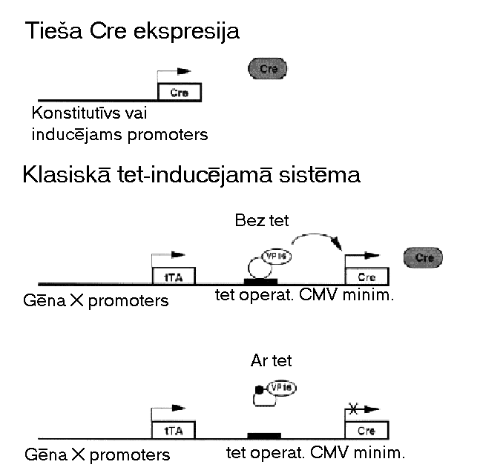
Inducējumu dzīvnieku gēnu nokautu iegūšanas pamatprincipi un to izmantošana.

Derētu paskaidrot arī Cre – vismaz tet ir minēts, nav fons – kur tas viss notiek?? 6

Tiešajā Cre ekspresijas gadījumā to ierosina audu specifiski vai inducējami promoteri. Ekspresiju veicina arī transgēna kopiju skaits.
Klasiskajā tetraciklīna-inducējamajā sistēmā transaktivators tTA izveidotajam tet operatoram, ja nav tetraciklīna klātbūtne, tādējādi ierosinot Cre gēna transkripciju. tTA ir sajūgtais proteīns, kas ir iegūts no bakteriālas izcelsmes tet represora un no vīrusu izcelsmes transaktivācijas domēna no proteīna VP16. tTA ekspresiju kontrolē promoteris X, kas var būt audu specifisks.
Šīs sistēmas izmanto, lai kontrolētu un ierosinātu interesējošo gēnu noteiktā laikā. Sistēma tika iegūta, apvienojot tTA ekspresijas kaseti un atbildes kaseti plazmīdā.

